Приложение
1.Рейды СНС- Монгуш А.В. соцпедагог: 1.Кара-Сал Аюш- Саая Доржу, Куулар Чингис-Хаан-Амаа Монгуш , Саая Настя,2 класс- Карл Маркс, Калдын Лопсан- Амаа Монгуш.
Во время рейда дети находились дома.

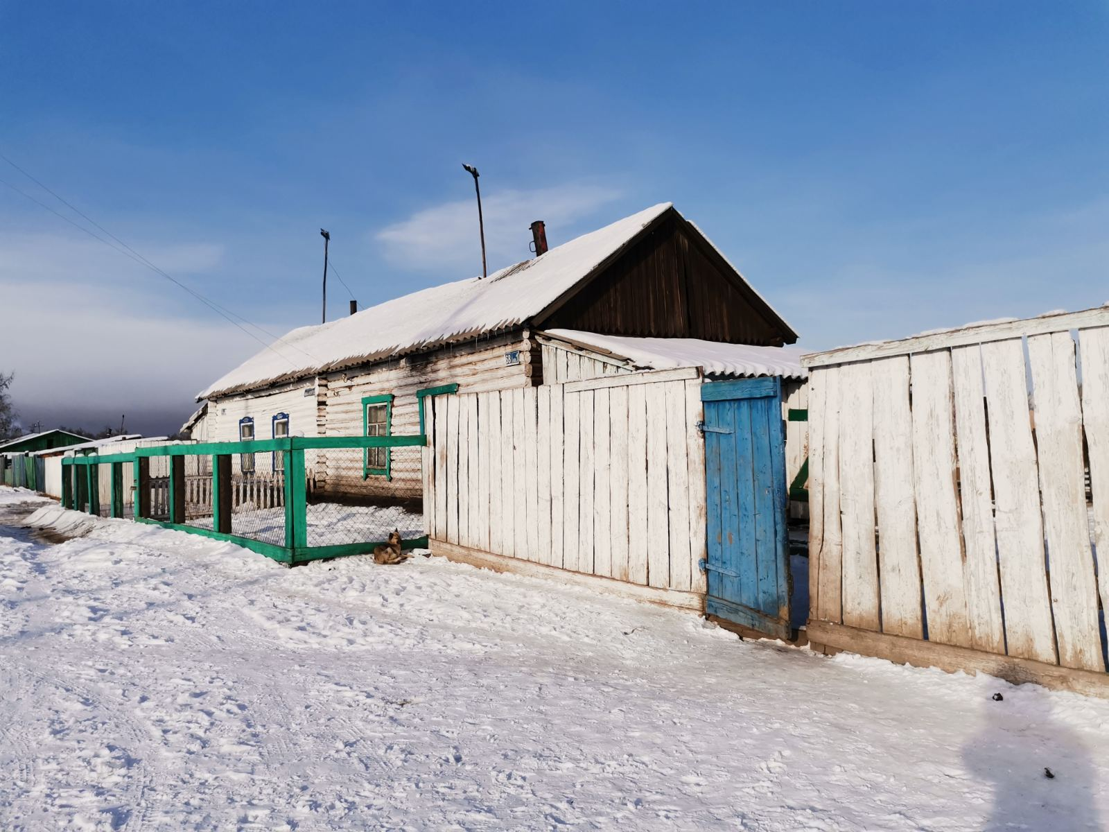
Калдын Лопсан – Амаа Монгуш

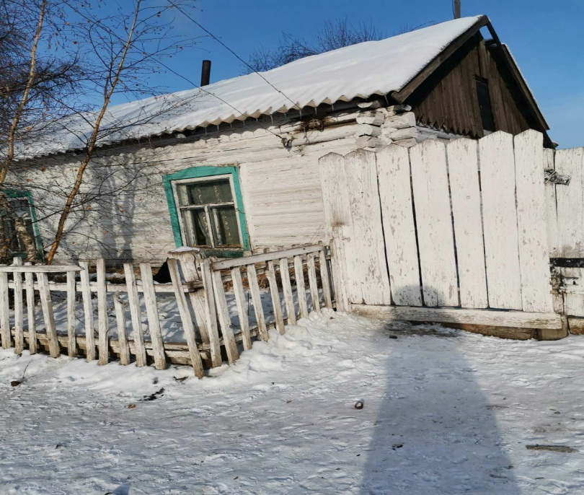
Саая Настя – Амаа Монгуш

2.Мероприятия: 1а,1б класс – кл.руководители Сарыглар А.В., всего:11 учащихся.
«Зимние игры»
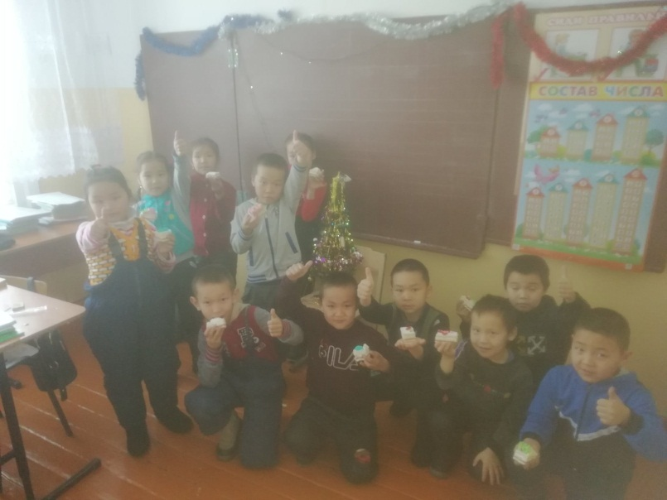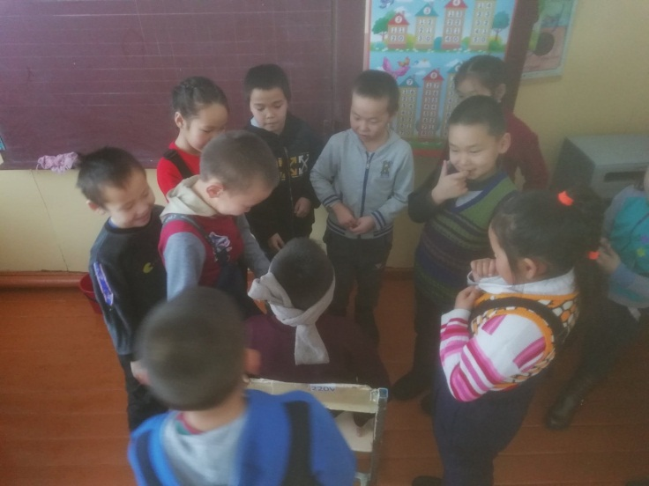
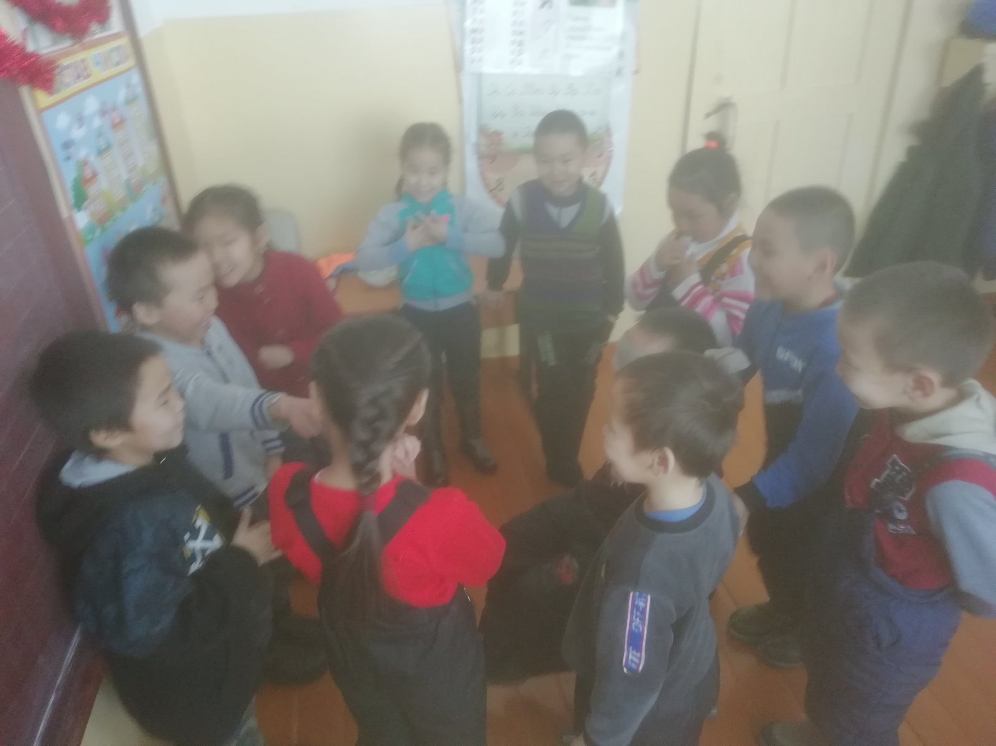

«Путешествия по зимним тропкам» 1а класс, Сарыглар Л.Д.
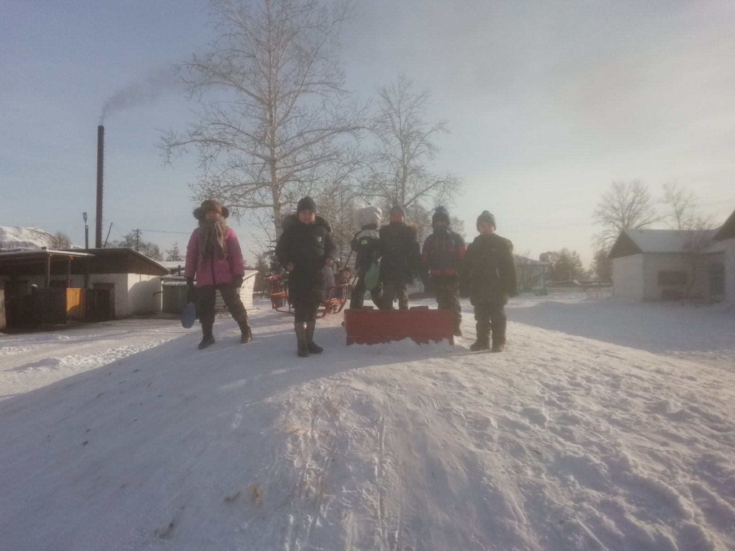
Катание по горкам, 5б класс, кл.руководитель Ооржак А.Б.
